История школы
«Школьные годы чудесные!» - очень важно, чтобы слова этой песни сегодня зазвучали в душе каждого ребёнка. Ведь именно школа является окном в новый мир знаний.
Такой удивительной страной для многих девчонок и мальчишек стала средняя общеобразовательная школа № 31 города Подольска, которая открылась в 2012 году. Тогда она радушно приняла в своих стенах детей из разных субъектов РФ. Все они нашли здесь близких друзей, внимание и заботу педагогов, а самое главное – знания, которые так необходимы в жизни.
3 года в школе сложились свои традиции, правила, накоплен интереснейший педагогический опыт. Здесь приятно и интересно работать. Учебные кабинеты оснащены новейшим оборудованием, необходимыми наглядными пособиями, учебной, научной и художественной литературой.
С 2013 года школа участвует в апробации ФГОС ООО. Учащиеся школы активны в предметных олимпиадах и конкурсах различных уровней, не раз становясь их победителями и призёрами.
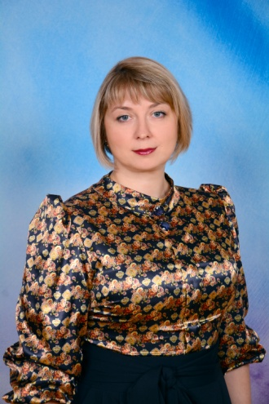

Наши педагоги показывают своё мастерство на уроках и внеурочных занятиях, применяя разнообразные формы, методы, технологии обучения.
Интересно и увлекательно проходят в школе предметные недели, раскрывая всё новые таланты и мастерство учащихся и учителей.
С 2013 года в школе работает научное общество «Шаг в науку», объединившее в себя всех желающих, участвующих в научно-исследовательских проектах. Ежегодно победители и призёры публично демонстрируют свои открытия по разным дисциплинам перед массовой аудиторией на итоговой конференции в школе. В 2015г. в г.Киров прошли XIII молодежные Циолковские чтения, посвященные теме "Космос". Пономарев Иван, учащийся 11 А класса, представлял нашу школу в направлении "литература". Иван написал фантастический роман "После жизни на земле". По итогам XIII Всероссийских молодежных Циолковских чтений ученик нашей школы получил Диплом III степени.
Одним из важных показателей педагогической работы является хорошая аттестация выпускников школы. Более 80 % из них поступили в престижные высшие учебные заведения.
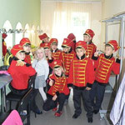
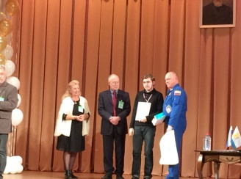

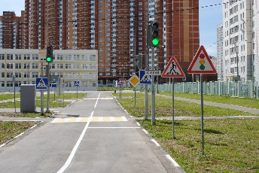

Невозможно представить нашу школу без общих мероприятий, которые постепенно становятся традиционными. Посвящение в первоклассники, конкурс осеннего букета, конкурс новогодней сказки, смотр строя и песни - это лишь небольшой перечень наших любимых праздников.
В школе открыто 23 кружка: «Легкая атлетика», «Волейбол», «Мини-футбол», «Футбол», «Подвижные игры», «КВАНТ», «Нескучное занятие для девочек», «Романтика/танцы», «Умелые руки», «Патриот», «Хор», «Театральный», «Роботоконструирование (лего)», «Юные художники».
Для создания благоприятных психолого-педагогических условий в школе работают психолог и социальный педагог.
Наши дети вступают в детско-юношескую организацию: «СПЕКТР», которая входит в союз детских организаций г.Подольска.
Активную работу ведёт Совет старшеклассников, в который входят учащиеся 8-11 классов. Благодаря им в школе еженедельно звучат радионовости, проводятся праздники, конкурсы.
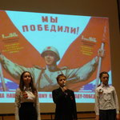
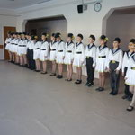
Мы гордимся своими успехами и не останавливаемся на достигнутом, а смело смотрим в завтрашнее будущее, решая возникающие перед нами проблемы.

Муниципальное
Образовательное учреждение
Средняя общеобразовательная школа №31
г. Подольска

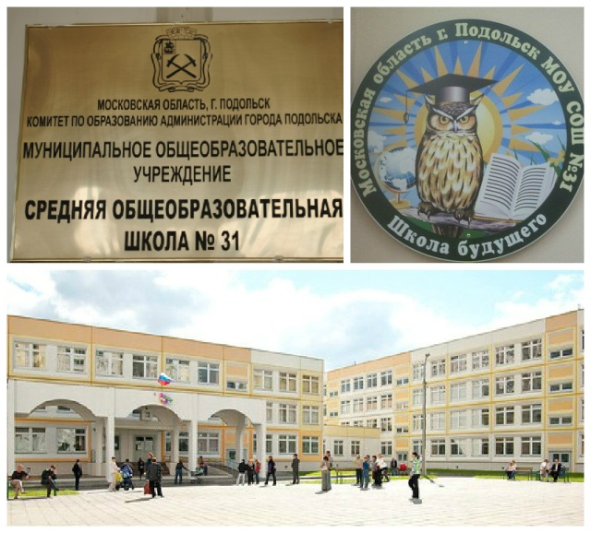

Подольск 2015

Московская область
г. Подольск
ул. 43-Армии, д. 19-а
телефон 8(4967) 55-86-55
Сайт: http://shcollnomer31.jimdo.com
Электронный адрес: shkola.31@bk.ru

Гимн школы №31
Посмотри друзьям в глаза.
Пробил час и день пришел,
Чтобы ты сумел сказать:
Это – лучшая из школ.
Посмотри друзьям в глаза
И улыбку подари.
Школа – это чудеса.
Это – мир!
В городах и селах
Дел круговорот.
Каждый с детства к этому причастен.
Мы приходим в школу
Вновь за годом год
И отлично знаем:
Школа – это счастье!
ПРИПЕВ.
Ежедневно тайны
Ожидают нас.
Поиски, победы и усталость.
Но опять с друзьями
Входим в светлый класс
И отлично знаем:
Школа – это радость!
ПРИПЕВ.
Школьных дней веселых
Кружит хоровод.
Никуда от этого не деться.
Мы приходим в школу
Вновь за годом год
И отлично знаем:
Школа – это детство!
ПРИПЕВ:
Посмотри друзьям в глаза.
Пробил час и день пришел,
Чтобы ты сумел сказать:
Это – лучшая из школ.
Посмотри друзьям в глаза
И улыбку подари.
Школа – это чудеса.
Это – мир!

